Opgave 7e
Construeer rechthoekige ΔABC, (Hoek A=90˚) als gegeven zijn AB en bissectrice BD
(Neem voor AB ongeveer 7 cm en voor BD 8 cm)

Hulpschets:
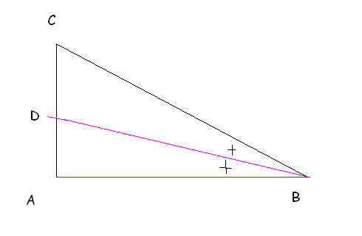
Constructie:

Constructie beschrijving:

